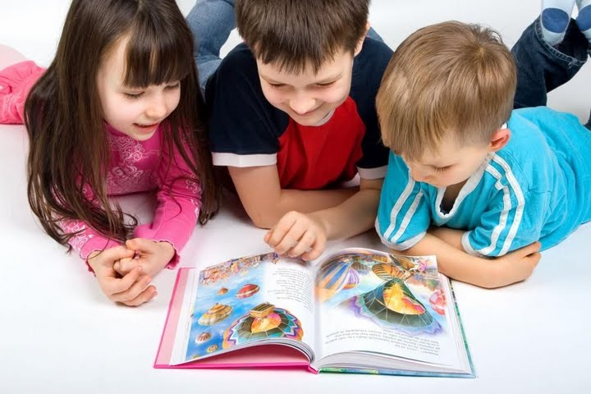

PROJETO: “ERA UMA VEZ, AGORA É A SUA VEZ”

NÍVEL: Educação Infantil, Maternal, Pré I, Pré II e 1° Ano do Ensino Fundamental
DURAÇÃO: 1° e 2° Semestre de 2015
INTRODUÇÃO:
Ler é essencial. Através da leitura, examinamos os próprios valores e conhecimentos com os dos outros. Tal como as pessoas, os livros podem ser surpreendentes, formar e informar leitores, nos transportar para outros mundos possíveis e fazer de nós, indivíduos aprendizes e mestres. Essa atividade deve ser diária para despertar na criança o prazer pela leitura, propiciando momentos encantadores que possam cativá-la a buscar, cada vez com mais autonomia, boas leituras ajudando-a assim, na construção de uma postura de leitor.
É ouvindo histórias que se pode sentir (também) emoções importantes, como a tristeza, a raiva, o bem-estar, a alegria, o medo, e tantas outras. É ouvir, sentir e enxergar com os olhos do imaginário!
Deixar fluir o imaginário levará a criança a despertar a curiosidade, que prontamente será respondida no transcorrer da leitura. É uma possibilidade de descobrir o mundo dos conflitos, dos impasses, das soluções que todos vivem e atravessam de um jeito ou de outro, através dos problemas que vão sendo encarados ou não, resolvidos ou não pelas personagens de cada história.

OBJETIVO GERAL: estimular o hábito da leitura como processo dinâmico e prazeroso, visando formar cidadãos conscientes e críticos.
OBJETIVOS ESPECÍFICOS:
- Fortalecer o gosto pela leitura;
- Valorização da importância da leitura;
- Favorecer a construção do comportamento leitor;
- Desenvolver a atenção concentração e o hábito de saber ouvir;
- Ampliar o repertório de histórias, oportunizando o conhecimento de diferentes gêneros literários;
- Reescrever e recontar uma história;
- Reconhecer e refletir a adaptação de alguns contos;
- Desenvolver a expressão oral, corporal a espontaneidade da criança através da valorização das diferentes opiniões e informações vinculadas nos textos como possibilidades diferenciadas de compreensão do mundo;
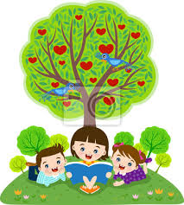

OPERACIONALIZAÇÃO:

- Ler a história previamente;

- Selecionar livros adequados à faixa etária;

- Apresentar o livro, a capa, o autor, ilustrador, editora;

- Envolver as crianças para o momento da história, como:
- Preparar o ambiente: tecido no centro da roda, contar em cabanas, ler com abajur, usar lanterna ou vela, cantar uma música calmante.
- Utilizar a área externa;
- Contar a história com fantoches;
- Brincar de teatro com as crianças e vestidas com as fantasias, elas serão as personagens das histórias;
- Dizer “palavras mágicas” ao iniciar ou finalizar as histórias (parlendas, trava-línguas, poemas...);
- Música de fundo.

- Variar a entonação da voz de acordo com a necessidade do gênero literário e suas personagens;

- Propor que as crianças contem as histórias em alguns momentos ou apenas alguns trechos, podendo fazer uma antecipação do texto;

- A roda de história é um momento de “ler por prazer”, portanto, não há necessidade de fazer atividades relacionadas às histórias após a leitura.

- Proporcionar a criança diferentes formas de se apreciar uma história (CD, DVD, contada, cantada, encenada, entre outros)

- Orientar em relação ao cuidado e manuseio do livro e postura adequada ao ler

- Diversificar a escolha de gêneros e títulos com o objetivo de ampliar o repertório.

AVALIAÇÃO:
Observar, identificar e avaliar a criança em relação:
- Ao prazer em ouvir histórias lidas por um adulto
- A exposição de suas preferências
- Ao cuidado da criança, bem como, sua postura quanto a leitura e manuseio dos livros
- A escuta da história demonstrando concentração e interesse do começo até o fim
- A condição da criança em expor sentimentos através da história
- A evolução do vocabulário, das atitudes e da apropriação no cotidiano baseado nas reflexões vivenciadas durante o ano letivo.

MATERIAL
- LIVROS: Clássicos (Branca de Neve, Bela Adormecida, Os Três Porquinhos, Chapeuzinho Vermelho, A Bela e a Fera, Cinderela, João e Maria, A Princesa e a Ervilha, A gata Borralheira, O Gato de Botas, João e o Pé de Feijão, O Patinho Feio, Pinóquio). E outros títulos (Um dois três, agora é sua vez!, A Centopeia que pensava, O Pintinho do Vizinho, Saladinha de queixas, Mamão, melancia tecido e poesia, Meu material escolar, Como se fosse dinheiro, Lá vem o ano novo, O corpo (coleção criança curiosa), Se essa rua fosse minha, Abobrinha quando cresce, Uni Duni Tê, O menino que aprendeu a ver, A bacaeacó- Ninguém me entende, Um avião e uma viola, Bililico, Caco Coelho adora ler, Fiz voar o meu chapéu, Galo, galo não me calo, -O jogo do vira-vira,Limeriques das coisas boas, O Leão e o Jabuti, A ovelha branca da família, A Lua e a Bola, Parem de construir é hora de dormir, Pode, pai?
Outros Autores: Ana Maria Machado , Helbert de Souza , Pedro Bandeira , Tatiana Belink, Fabio Sombra , Ricardo Azevedo, Ruth Rocha, Michele Longour a, Fátima Miguez , Carlos Queiroz Telles , Angela Lago , Luís Colombini, Tales Elias Colombini , j Eva Furnari, Denize Carvalho, Sonia Dreyfuss , Peter Bently , Sylva Orthof, Luciana Garcia, Alexandre Azevedo , Sherri Duskey, Carlos Jorge, Ziraldo, Maurício de Souza, Vinícius de Moraes, Chico Buarque e Monteiro Lobato, dentre outros que forem adequados para a faixa etária e a proposta do projeto.
- DVD: Todos Clássicos acima, Palavra Cantada e outros.
- CD: Saltimbancos, Arca de Noé, Casa de Brinquedos, Palavra Cantada, e outros que possam ser lançados no decorrer do ano.
- TEATRO DE FANTOCHES
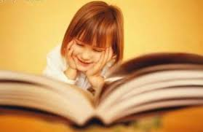
Bibliografia: Títulos acima,
Parâmetros curriculares nacionais
Referencial Curricular Nacional.

